

2019.09.12

责任编辑：孙文娟
电 话：86-18513790712
传 真：86-010-85725399
编辑邮箱：sunwj@chinaccm.com
地址：北京市朝阳区高碑店东区B8-1



目 录
一、 国际原油市场回顾 3
1.1. 国际原油收盘价涨跌情况（单位：美元/桶） 3
1.2.2019年国际原油价格走势图 3
1.3原油价格后期分析 4
二、 石蜡市场价格 7
2.1中石油所属企业 7
2.2中石化所属企业 8
三、走势分析 10
3.1石蜡价格走势图 10
石蜡价格走势图（56#半） 11
石蜡价格走势图（58#半） 11
石蜡价格走势图（58#全） 12
3.2 石蜡后市分析 12
中石化炼厂： 13
中石油炼厂： 13
四、液蜡 14
4.1液蜡价格表 14
4.2液蜡价格走势图 14
五、进出口数据 15
5.1石蜡，不论是否着色(按重量计含油量小于0.75%) 15

- 国际原油市场回顾
  - 国际原油收盘价涨跌情况（单位：美元/桶）
日期 | 纽交所 | 伦交所 | 影响因素
2019/9/11 | 55.75 | 60.81 | 博尔顿被解雇之后美国总统特朗普考虑将放宽对伊朗制裁的消息令原油供应有望上升。
2019/9/10 | 57.4 | 62.38 | 美国能源信息署(EIA)发布短期能源展望报告，需求减缓预期令油价承压下滑。
2019/9/9 | 57.85 | 62.59 | 沙特新任能源部长阿齐兹称将维持沙特限制原油产量以支撑油价的政策，多头信心获得提振。
2019/9/6 | 56.52 | 61.54 | 美国石油活跃钻井数连续三周录得减少，提振油价小幅上涨。
2019/9/5 | 56.3 | 60.95 | 虽然EIA原油库存超预期下降为市场带来提振，但中美贸易会谈的消息难以消除市场对贸易局势与经济衰退的忧虑，油价涨势受阻。

1.2.2019年国际原油价格走势图
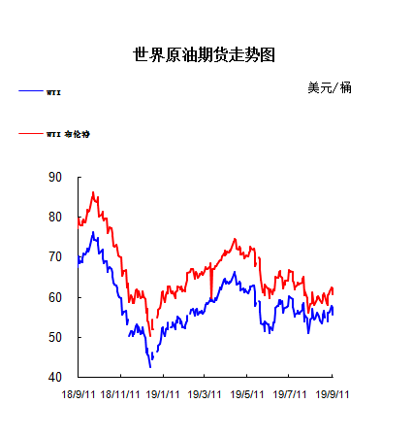

1.3原油价格后期分析
本周美国WTI原油原油价格在55.75- 57.85美元/桶。布伦特原油价格在60.81- 62.59美元/桶震荡。周内国际油价格小幅震荡。美国总统特朗普考虑放宽对伊朗制裁的消息令原油供应有望上升，这令油价承压。美国WTI原油期货价格盘中最低触及55.61美元/桶，布伦特原油期货价格盘中最低触及60.52美元/桶。基本面利好因素：美国能源信息署(EIA)周三(9月11日)公布报告显示，截至9月6日当周，美国原油库存减少691.2万桶至4.161亿桶，连续4周录得下滑，跌至2018年10月以来最低，市场预估为减少248.8万桶。同时自5月底以来，美国原油库存已经减少了6700万桶。更多数据显示，上周俄克拉荷马州库欣原油库存减少79.8万桶，连续10周录得下滑。沙特国王萨勒曼8日下令，任命其子阿卜杜勒·阿齐兹·本·萨勒曼(Abdulaziz bin Salman)取代法利赫担任能源部长一职。据美联社报道，能源部长被视为沙特政府最重要的职务之一，这也是有史以来第一次由沙特王室成员出任这一职位。这名亲王曾帮助洽谈当前实施的减产协议，因此其出任能源部长有助于进一步推行减产。美国油服公司贝克休斯(Baker Hughes)周五(9月6日)公布数据显示，截至9月6日当周，美国石油活跃钻井数再减4座至738座，连续三周录得下滑同时触及2017年11月来新低。美国产油商今年以来已经削减了大约10%的资本支出。美国石油活跃钻井数8月累计减少34座，创2019年3月来最大降幅，而7月累计减少了17座。同时，连9个月录得减少也追平了2016年5月的最长月线连降周期纪录，当时也是连续9个月录得减少。据新华社等媒体报道，中美双方同意10月初在华盛顿举行第十三轮中美经贸高级别磋商。此外，《环球时报》总编胡锡进以及陶然笔记称，此次双方更有可能取得突破。基本面利空因素：石油输出国组织(OPEC)周三(9月11日)公布最新月报显示，OPEC预计今年剩余时间内，全球原油需求增幅为102万桶/日，较8月预期水平下调了8万桶/日。主要是基于今年以来全球经济增长放缓的考量。与此同时，OPEC预计2020年全球原油需求增幅为108万桶/日，较8月预期下调6万桶/日，同样“主要鉴于全球经济前景的变化”。美国总统特朗普考虑放宽对伊朗的制裁，市场消息称前美国国家安全顾问博尔顿被解雇是因为其不同意美国总统特朗普为与伊朗总统鲁哈尼会面而放松对伊朗制裁，油价立即加速下跌。熟悉事件的知情人士称，在本周一的一次会议上，美国财长努钦表示其支持将放松对伊朗的制裁作为与伊朗重启谈判的一种方式。卡内基国际和平基金会的一名高级工作人员Suzanne DiMaggio在社交媒体上表示，美国国家安全顾问博尔顿阻止一切与伊朗相关的外交途径，包括法国总统马克龙正在斡旋的一项计划。而该事件的结果是，博尔顿被解雇。美国能源信息署(EIA)周三(9月11日)公布报告显示，截至9月6日当周，美国精炼油库存增加270.4万桶，创7月19日当周(8周)以来最大增幅，市场预估为增加156.7万桶。美国汽油库存减少68.2万桶，市场预估为减少90万桶。上周美国墨西哥湾沿岸地区汽油库存跌至2017年9月以来最低。此外，上周美国国内原油产量持平于1240万桶/日。美国能源信息署(EIA)发布短期能源展望报告称，将2019年全球原油需求增速预期下调11万桶/日至89万桶/日，并将2020年全球原油需求增速预期下调3万桶/日至140万桶/日。ISM美国8月制造业PMI降至49.1，自2016年8月以来首次跌破荣枯线。IHS Markit首席商业经济学家Chris Williamson在一份声明中表示：“8月份PMI显示，美国制造商正在经历酷暑的煎熬。产出和订单指数均处于10年来的最低水平，这表明，第三季度制造业很可能再次对经济产生重大拖累，抑制GDP增长。”俄罗斯能源部长诺瓦克(Alexander Novak)承认该国8月减产幅度将不及计划水平。不过俄罗斯的目标仍然是达到完全执行减产协议，只是8月份产出会略微增加。同时其支出，石油输出国组织(OPEC)部长级监督委员会将于9月12日召开会议，届时OPEC+将讨论减产协议，以及市场情况。相关数据显示，8月俄罗斯原油产量增加至1130万桶/日，略高于之前一个月的1114.8万桶/日。尽管OPEC部长级监督委员会本周表示8月减产执行率高达159%，但明显俄罗斯方面并未做出相应的贡献。
预测下周WTI油价将触及54-58美元/桶，布油在之后几个月触及59-63美元/桶。

- 石蜡市场价格

2.1中石油所属企业
单位：元/吨
企业性质 | 生产厂家 | 产品名称 | 型号 | 价格说明 | 规格 | 2019/9/5 | 2019/9/12 | 周涨跌
中石油 | 兰州石化 | 石蜡 | 52# | 半精炼 | 板 | 5630 | 5630 | 0
中石油 | 兰州石化 | 石蜡 | 54# | 半精炼 | 板 | 5680 | 5680 | 0
中石油 | 兰州石化 | 石蜡 | 56# | 半精炼 | 板 | 5800 | 5800 | 0
中石油 | 兰州石化 | 石蜡 | 58# | 半精炼 | 板 | 5850 | 5850 | 0
中石油 | 大庆炼化 | 石蜡 | 58# | 全精炼 | 板 | 6080 | 6080 | 0
中石油 | 大庆炼化 | 石蜡 | 58# | 全精炼 | 颗粒 | 0 | 0 | 0
中石油 | 大庆炼化 | 石蜡 | 58# | 半精炼 | 板 | 5980 | 5980 | 0
中石油 | 大庆炼化 | 石蜡 | 58# | 半精炼 | 颗粒 | 0 | 0 | 0
中石油 | 大庆石化 | 石蜡 | 58# | 半精炼 | 板 | 5980 | 5980 | 0
中石油 | 大庆石化 | 石蜡 | 58# | 粗炼 | 板 | 5480 | 5480 | 0
中石油 | 大庆石化 | 石蜡 | 60# | 半精炼 | 板 | 6000 | 6000 | 0
中石油 | 大庆石化 | 石蜡 | 60# | 粗炼 | 板 | 5480 | 5480 | 0
中石油 | 大连石化 | 石蜡 | 54# | 全精炼 | 板 | 6100 | 6100 | 0
中石油 | 大连石化 | 石蜡 | 54# | 半精炼 | 板 | 0 | 0 | 0
中石油 | 大连石化 | 石蜡 | 56# | 全精炼 | 板 | 6250 | 6250 | 0
中石油 | 大连石化 | 石蜡 | 56# | 半精炼 | 板 | 6150 | 6150 | 0
中石油 | 大连石化 | 石蜡 | 58# | 全精炼 | 板 | 6500 | 6500 | 0
中石油 | 大连石化 | 石蜡 | 58# | 半精炼 | 板 | 6400 | 6400 | 0
中石油 | 大连石化 | 石蜡 | 60# | 全精炼 | 板 | 6600 | 6600 | 0
中石油 | 大连石化 | 石蜡 | 60# | 半精炼 | 板 | 6500 | 6500 | 0
中石油 | 大连石化 | 石蜡 | 62# | 全精炼 | 板 | 6650 | 6650 | 0
中石油 | 大连石化 | 石蜡 | 62# | 半精炼 | 板 | 6550 | 6550 | 0
中石油 | 大连石化 | 石蜡 | 64# | 全精炼 | 板 | 7000 | 7000 | 0
中石油 | 大连石化 | 石蜡 | 64# | 半精炼 | 板 | 6900 | 6900 | 0
中石油 | 抚顺石化 | 石蜡 | 54# | 全精炼 | 板 | 5700 | 5700 | 0
中石油 | 抚顺石化 | 石蜡 | 56# | 全精炼 | 板 | 5900 | 5900 | 0
中石油 | 抚顺石化 | 石蜡 | 58# | 全精炼 | 板 | 6200 | 6200 | 0
中石油 | 抚顺石化 | 石蜡 | 60# | 全精炼 | 板 | 0 | 0 | 0
中石油 | 抚顺石化 | 石蜡 | 62# | 全精炼 | 板 | 0 | 0 | 0
中石油 | 抚顺石化 | 石蜡 | 64# | 全精炼 | 板 | 6600 | 6600 | 0

2.2中石化所属企业
单位：元/吨
企业性质 | 生产厂家 | 产品名称 | 型号 | 价格说明 | 规格 | 2019/9/5 | 2019/9/12 | 周涨跌
中石化 | 南阳石蜡厂 | 石蜡 | 52# | 半精炼 | 颗粒 | 6150 | 6150 | 0
中石化 | 南阳石蜡厂 | 石蜡 | 54# | 半精炼 | 颗粒 | 0 | 0 | 0
中石化 | 南阳石蜡厂 | 石蜡 | 56# | 半精炼 | 颗粒 | 6350 | 6350 | 0
中石化 | 泰州石化 | 石蜡 | 56# | 半精炼 | 板 | 5750 | 5750 | 0
中石化 | 济南炼厂 | 石蜡 | 62# | 半精炼 | 板 | 0 | 0 | 0
中石化 | 济南炼厂 | 石蜡 | 64# | 半精炼 | 板 | 0 | 0 | 0
中石化 | 茂名石化 | 石蜡 | 56# | 全精炼 | 板 | 6300 | 6300 | 0
中石化 | 茂名石化 | 石蜡 | 56# | 半精炼 | 板 | 6150 | 6150 | 0
中石化 | 茂名石化 | 石蜡 | 58# | 全精炼 | 板 | 6450 | 6450 | 0
中石化 | 茂名石化 | 石蜡 | 58# | 半精炼 | 板 | 6250 | 6250 | 0
中石化 | 荆门石化 | 石蜡 | 52# | 全精炼 | 板 | 0 | 0 | 0
中石化 | 荆门石化 | 石蜡 | 52# | 半精炼 | 板 | 5900 | 5900 | 0
中石化 | 荆门石化 | 石蜡 | 54# | 全精炼 | 板 | 0 | 0 | 0
中石化 | 荆门石化 | 石蜡 | 54# | 半精炼 | 板 | 6000 | 6050 | 50
中石化 | 荆门石化 | 石蜡 | 56# | 全精炼 | 板 | 0 | 0 | 0
中石化 | 荆门石化 | 石蜡 | 56# | 半精炼 | 板 | 6200 | 6200 | 0
中石化 | 荆门石化 | 石蜡 | 58# | 全精炼 | 板 | 0 | 0 | 0
中石化 | 荆门石化 | 石蜡 | 58# | 半精炼 | 板 | 6450 | 6450 | 0
中石化 | 荆门石化 | 石蜡 | 60# | 全精炼 | 板 | 0 | 0 | 0
中石化 | 荆门石化 | 石蜡 | 60# | 半精炼 | 板 | 0 | 0 | 0
中石化 | 荆门石化 | 石蜡 | 62# | 半精炼 | 板 | 0 | 0 | 0
中石化 | 高桥石化 | 石蜡 | 52# | 半精炼 | 板 | 5900 | 5900 | 0
中石化 | 高桥石化 | 石蜡 | 54# | 全精炼 | 板 | 6100 | 6100 | 0
中石化 | 高桥石化 | 石蜡 | 54# | 半精炼 | 板 | 6050 | 6050 | 0
中石化 | 高桥石化 | 石蜡 | 56# | 全精炼 | 板 | 6450 | 6450 | 0
中石化 | 高桥石化 | 石蜡 | 56# | 半精炼 | 板 | 6150 | 6150 | 0
中石化 | 高桥石化 | 石蜡 | 58# | 全精炼 | 板 | 6550 | 6550 | 0
中石化 | 高桥石化 | 石蜡 | 58# | 半精炼 | 板 | 6450 | 6450 | 0
中石化 | 高桥石化 | 石蜡 | 60# | 全精炼 | 板 | 6550 | 6600 | 50
中石化 | 高桥石化 | 石蜡 | 60# | 半精炼 | 板 | 6450 | 6500 | 50
中石化 | 高桥石化 | 石蜡 | 62# | 全精炼 | 板 | 0 | 0 | 0
中石化 | 高桥石化 | 石蜡 | 62# | 半精炼 | 板 | 0 | 0 | 0
中石化 | 高桥石化 | 石蜡 | 64# | 半精炼 | 板 | 6600 | 6600 | 0

三、走势分析

3.1石蜡价格走势图

石蜡价格走势图（56#半）
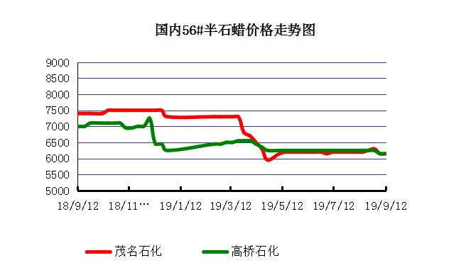

石蜡价格走势图（58#半）
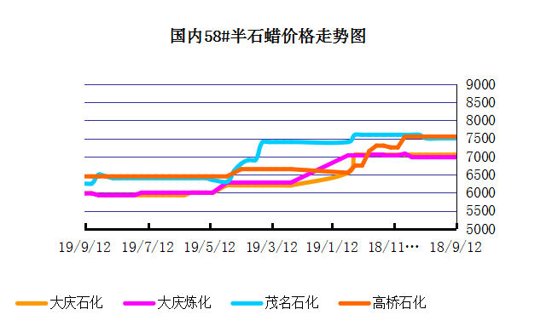

石蜡价格走势图（58#全）
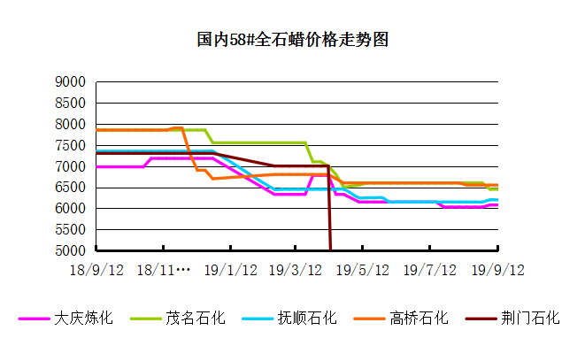

3.2 石蜡后市分析
本周石蜡市场维稳为主，市场交投平稳。市场利好提振不足，下游市场多按需采购，积极性不高。预计近期市场横盘整理。中秋将至，国内石蜡市场节前持稳为主，市场交投延续平稳。价格方面国内石蜡主流58#半市场价格在5980-6450元/吨，石蜡58#全市场价格在6080-6550元/吨。下游需求提升缓慢，国内石蜡库存水平仍处高位，贸易商及终端多观望为主。近期石蜡市场价格持稳为主，个别炼厂灵活调整。

中石化炼厂：
荆门石化石蜡价格稳定，8月产量2700吨左右，装置正常，目前库存700吨左右，货源牌号较全。茂名石化石蜡价格稳定,产56/58。56、58全出口为主，内销量少。8月份月产量约4000吨。南阳石化石蜡价格稳定, 产52/56/58半，库存低位，7月份月产量1000吨，装置检修。上海高桥石蜡价格稳定,产54半，库存2200吨左右，8月份产量约8500吨。

中石油炼厂：
兰州石化石蜡价格稳定,装置正常运行，库存低位。日产100吨左右，8月份产量约3000吨。粗蜡比半精炼低300元/吨左右。大庆石化石蜡价格稳定,产58#半/粗，58#有货。炼厂库存大概在2万吨左右。日产量700吨左右，8月份产量约23000吨。大连石化石蜡价格稳定,全比半高100，产58半，日产500吨，库存3500左右。8月产量15500吨左右。实盘商谈。抚顺石化石蜡价格稳定，生产56全蜡板，56全颗粒，56全箱。8月份产量约41000吨。库存目前约3800吨，另有移库。

四、液蜡

4.1液蜡价格表
单位：元/吨
企业性质 | 生产厂家 | 产品名称 | 型号 | 价格说明 | 规格 | 2019/9/5 | 2019/9/12 | 周涨跌
中石化 | 扬州石化 | 液蜡 |  | 原料油 | 液体 | 5650 | 5650 | 0
中石化 | 清江石化 | 液蜡 |  | 原料油 | 液体 | 0 | 0 | 0
中石化 | 金陵烷基苯厂 | 液蜡 | 300# | 重质 | 液体 | 7000 | 7000 | 0
中石油 | 抚顺石化 | 液蜡 | 300# | 重质 | 液体 | 6500 | 6500 | 0
中石油 | 沈阳蜡化厂 | 液蜡 | 300# | 重质 | 液体 | 5700 | 5800 | 100
中石油 | 锦西石化 | 液蜡 | 300# | 重质 | 液体 | 6000 | 6100 | 100
地方炼厂 | 辽宁华锦通达化工 | 液蜡 |  | 重质 | 液体 | 0 | 0 | 0

4.2液蜡价格走势图
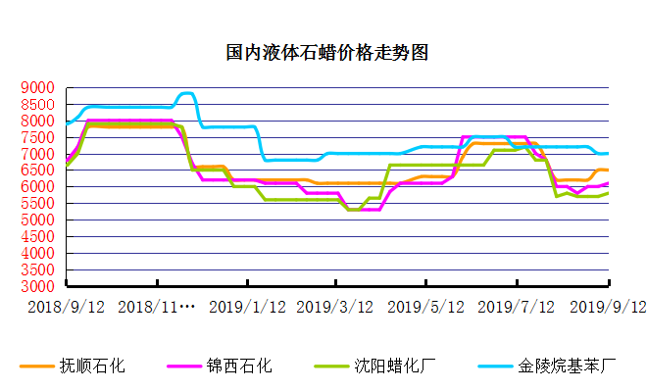

五、进出口数据

5.1石蜡，不论是否着色(按重量计含油量小于0.75%)
2018年9月份石蜡进出口统计数据 单位，千克，美元
产销国 | 进口数量 | 进口美元 | 出口数量 | 出口美元
阿尔及利亚 | 0 | 0 | 42000 | 45,360
阿根廷 | 0 | 0 | 188000 | 211,550
安哥拉 | 0 | 0 | 20000 | 23,000
澳大利亚 | 0 | 0 | 189480 | 219,518
巴基斯坦 | 0 | 0 | 144000 | 164,732
巴西 | 0 | 0 | 574000 | 591,100
波兰 | 0 | 0 | 2685000 | 2,882,700
丹麦 | 0 | 0 | 517000 | 563,120
德国 | 25780 | 117,269 | 28000 | 38,180
多哥 | 0 | 0 | 17000 | 16,915
多米尼加共和国 | 0 | 0 | 636000 | 693,060
厄瓜多尔 | 0 | 0 | 427000 | 448,696
法国 | 9 | 600 | 18000 | 21,580
菲律宾 | 0 | 0 | 1455000 | 1,464,110
斐济 | 0 | 0 | 41000 | 44,806
哥伦比亚 | 0 | 0 | 1973000 | 2,094,001
哥斯达黎加 | 0 | 0 | 151000 | 164,800
韩国 | 1000 | 11,041 | 1119100 | 1,260,884
荷兰 | 48 | 1,132 | 2894873 | 1,966,247
洪都拉斯 | 0 | 0 | 28000 | 30,408
几内亚 | 0 | 0 | 42500 | 50,530
加拿大 | 1012 | 3,113 | 68000 | 87,190
加纳 | 0 | 0 | 11000 | 12,870
科特迪瓦共和国 | 0 | 0 | 109125 | 104,214
肯尼亚 | 0 | 0 | 500000 | 557,268
立陶宛 | 0 | 0 | 42000 | 43,470
马耳他 | 0 | 0 | 21000 | 22,785
马拉维 | 0 | 0 | 42000 | 42,420
马来西亚 | 152925 | 287,896 | 40000 | 44,940
毛里求斯 | 0 | 0 | 20000 | 21,700
美国 | 24862 | 128,595 | 18106355 | 16,252,613
孟加拉国 | 0 | 0 | 222000 | 237,965
秘鲁 | 0 | 0 | 653000 | 708,655
缅甸 | 0 | 0 | 2774500 | 2,791,145
墨西哥 | 0 | 0 | 6233860 | 6,373,745
南非 | 102250 | 255,835 | 626000 | 606,200
尼加拉瓜 | 0 | 0 | 21000 | 23,730
葡萄牙 | 0 | 0 | 423000 | 449,400
日本 | 78832 | 300,097 | 165000 | 186,456
萨尔瓦多 | 0 | 0 | 72000 | 78,420
斯里兰卡 | 0 | 0 | 21000 | 23,520
台湾省 | 4859 | 17,742 | 20000 | 23,783
泰国 | 0 | 0 | 725550 | 788,328
土耳其 | 0 | 0 | 42000 | 45,360
危地马拉 | 0 | 0 | 599500 | 621,779
乌拉圭 | 0 | 0 | 56000 | 62,000
西班牙 | 0 | 0 | 1719858 | 1,385,643
香港 | 0 | 0 | 2341001 | 2,572,915
新加坡 | 8000 | 21,920 | 38000 | 40,300
新西兰 | 0 | 0 | 12600 | 13,129
伊朗 | 0 | 0 | 50 | 390
以色列 | 0 | 0 | 147000 | 166,555
意大利 | 1800 | 9,639 | 21000 | 24,399
印度 | 200 | 2,222 | 1199000 | 1,295,665
印度尼西亚 | 21000 | 18,900 | 434500 | 466,941
英国 | 850 | 2,615 | 36500 | 40,870
越南 | 0 | 0 | 1752500 | 1,915,919
智利 | 0 | 0 | 385000 | 423,445
中华人民共和国 | 220 | 1,253 | 0 | 0
2017 | 423647 | 1,179,869 | 52890852 | 51,551,424

5.2液体石蜡和重质液体石蜡
2018年9月份液体石蜡进出口统计数据 单位，千克，美元
产销国 | 进口数量 | 进口美元 | 出口数量 | 出口美元
比利时 | 8684 | 19,403 | 0 | 0
德国 | 18916 | 53,069 | 0 | 0
法国 | 902 | 4,132 | 0 | 0
韩国 | 3547563 | 3,095,754 | 0 | 0
荷兰 | 175 | 897 | 0 | 0
加拿大 | 36043 | 167,402 | 0 | 0
卡塔尔 | 5075261 | 4,042,719 | 0 | 0
马来西亚 | 1431056 | 1,197,356 | 0 | 0
毛里求斯 | 0 | 0 | 13600 | 16,320
美国 | 1197709 | 937,284 | 0 | 0
孟加拉国 | 0 | 0 | 67320 | 47,713
南非 | 574301 | 424,641 | 0 | 0
日本 | 2976215 | 2,655,849 | 20 | 46
瑞典 | 925 | 131,657 | 0 | 0
台湾省 | 5054124 | 4,574,937 | 0 | 0
西班牙 | 841892 | 631,876 | 0 | 0
印度 | 90 | 172 | 0 | 0
5.3 微晶石蜡
2018年9月份微晶石蜡进出口统计数据 单位，千克，美元
产销国 | 进口数量 | 进口美元 | 出口数量 | 出口美元
巴西 | 2000 | 8,490 | 0 | 0
德国 | 256760 | 506,101 | 0 | 0
韩国 | 222885 | 283,345 | 0 | 0
荷兰 | 32548 | 83,098 | 0 | 0
加拿大 | 36288 | 150,595 | 0 | 0
美国 | 8291 | 23,253 | 0 | 0
日本 | 48716 | 135,122 | 0 | 0
台湾省 | 4138 | 26,180 | 0 | 0
泰国 | 54976 | 43,213 | 0 | 0
西班牙 | 169230 | 397,668 | 0 | 0
新加坡 | 18000 | 42,860 | 0 | 0
印度尼西亚 | 52500 | 45,655 | 0 | 0
2017 | 906332 | 1,745,580 | 0 | 0

更多精彩敬请关注：中华商务网

